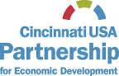

הזמנה לאירוע שולחן עגול
הגב' מרים פיירברג-איכר, ראש העיר נתניה
מתכבדת להזמינך למפגש שולחן עגול עם משלחת עסקית מהעיר השותפה, סינסינטי, ארה"ב
בראשות גב' תמי רידל, הרשות לפיתוח כלכלי של סינסינטי
נושא המפגש: סינסינטי - שער להזדמנויות עסקיות בארצות הברית
יום שני, 19 במאי 2014, בין השעות 8:30-10:30, מרכז "הגג", רח' שטמפפר 4, נתניה
לוח הזמנים:
8:30 התכנסות וארוחת בוקר
9:00 דברי ברכה
גב' מרים פיירברג-איכר, ראש העיר נתניה
9:10 סינסינטי כגשר לעסקים בצפון אמריקה - גב' תמי רידל, הרשות לפיתוח כלכלי של סינסינטי
9:20 חדירה לשוק האמריקני: כלים וטיפים מעשיים לעסקים ישראלים הפועלים מול חברות גדולות בארצות הברית - מר טים שיגל, מנכ"ל Cintrifuse ארה"ב
9:30 השקעות קרנות הון סיכון אמריקניות בחברות ישראליות - מר גלן מייפילד, River Cities Capital Funds
9:40 נטוורקינג ופגישות אישיות עם חברי המשלחת

חברי המשלחת:
- תמי רידל, Regional Economic Development Initiative Cincinnati (www.cincinnatiusa.org)
- מר טים שיגל, מנכ"ל Cintrifuse Fund of Funds (www.cintrifuse.com)
- גלן מייפילד, מייסד ומנכ"ל River Cities Capital Funds www.rccf.com))
- קן פלפס, מנכ"ל ונשיא חב' Camargo Pharmaceutical Services www.camargopharma.com))
- סטיב רוזדייל, מייסד ומנכ"ל CommuniCare Health Services www.communicarehealth.com))
- ג'ים סטג, מנהל בכיר לפיתוח עסקי, , CTI Clinical Trial & Consulting www.ctifacts.com))
- קנדיס גונרסון, ס' נשיא, CTI Clinical Trial & Consulting www.ctifacts.com))

לאישור השתתפות:
האנני גידניאן, לשכת סגן ומ"מ ראש העיר, מייל: hani.ga@netanya.muni.il , טל': 09-8608833

ההשתתפות אינה כרוכה בתשלום אך מחייבת הרשמה מראש
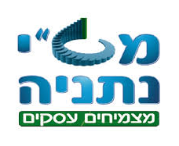
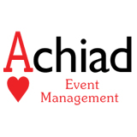
האירוע בחסות:

